Mondrian
Objectif :Amener l’élève à expérimenter toutes sortes de combinaisons colorées à partir d’une trame.
Projet :Essayer différentes manières de colorer les portes de nos « placards »
Réalisation de structures (placards) avec le matériau approprié (des branches,des bâtons) .Choisir ,chercher et remplir les zones chacune avec le même matériau.
Lieu :cour de récréation de l’école Raymonde Bambuck. Petits groupes d’élèves de 3 à 4
Matériaux faisant référence à l’arbre ,à la nature et matériaux en plastique pour les objets colorés avec des couleurs primaires(vis,briques..).
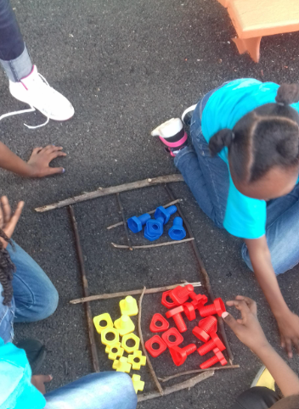
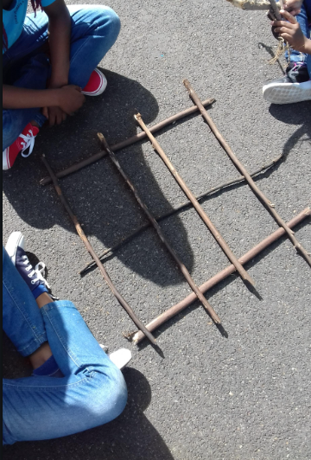
Classe de Madame Yacoub CE1.

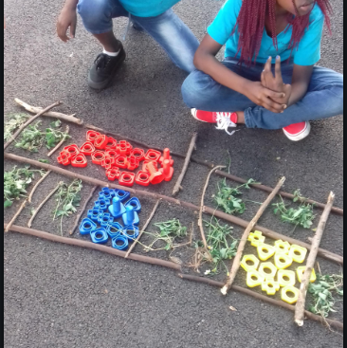

Les élèves ont pris conscience de la variété de formules possibles. Ils ont ,à travers ce projet,mémorisé les caractéristiques formelles des œuvres de l’artiste (lignes verticales,horizontales,couleurs primaires..)
Ils ont appris à faire le lien entre la nature et l’art à travers l’étude des œuvres de l’artiste.Le projet était très riche .

